МИНОБРНАУКИ РОССИИ

**ФЕДЕРАЛЬНОЕ ГОСУДАРСТВЕННОЕ БЮДЖЕТНОЕ ОБРАЗОВАТЕЛЬНОЕ УЧРЕЖДЕНИЕ**

**ВЫСШЕГО ОБРАЗОВАНИЯ**

**“ВОРОНЕЖСКИЙ ГОСУДАРСТВЕННЫЙ УНИВЕРСИТЕТ”**

Факультет *компьютерных наук*

Кафедра *программирования и информационных технологий*

*Лабораторная работа 1 “UML”*

Руководитель *Д.Н. Борисов*

Обучающийся *В.М. Беспалов*

Воронеж 2022

Содержание

Содержание 2

Введение 3

1. Постановка задачи 5

2. Анализ предметной области 6

2.1. Описание предметной области 6

2.2. Обзор аналогов 6

2.3. Алгоритмические решения 8

2.3.1. Основная идея алгоритма 8

2.3.2. Калибровка камеры 8

2.3.3. Выбор ключевых точек 11

2.3.4. Поиск пар точек на изображении 12

2.3.5. Задача поиска существенной матрицы 13

2.3.6. Задача поиска перемещения и поворота камеры 15

3. Реализация 16

3.1. Средства реализации 16

3.2. Реализуемые модули 16

3.2.1. Модуль калибровки камеры 16

3.2.2. Модуль исправления искажений изображения 17

3.2.3. Модуль чтения видео 18

3.2.4. Модуль отслеживания ключевых точек 18

3.2.5. Модуль построения пути 19

3.3. Структура приложения 20

3.4. Интерфейс приложения 21

4. Проверка результатов работы 24

Заключение 26

Список использованных источников 27

Описание

Требуется разработать средствами Rational Rose модель программного обеспечения встроенного микропроцессора учрежденческой мини-АТС (автоматической телефонной станции).

Мини-АТС осуществляет связь между служащими учреждения. Каждый абонент подключен к ней линией связи. Мини-АТС соединяет линии абонентов (осуществляет коммутацию линий). Абоненты имеют номера, состоящие из трех цифр. Специальный номер 9 зарезервирован для внешней связи. Телефонное соединение абонентов производится следующим образом. Абонент поднимает трубку телефона, и мини-АТС получает сигнал «Трубка». В ответ мини-АТС посылает сигнал «Тон». Приняв этот сигнал, абонент набирает телефонный номер (посылает три сигнала «Цифра»). Мини-АТС проверяет готовность вызываемого абонента. Если абонент не готов (его линия занята), мини-АТС посылает вызывающему абоненту сигнал «Занято». Если абонент готов, мини-АТС посылает обоим абонентам сигнал «Вызов». При этом телефон вызываемого абонента начинает звонить, а вызывающий абонент слышит в трубке длинные гудки. Вызываемый абонент снимает трубку, и мини-АТС получает от него сигнал «Трубка», после чего осуществляет коммутацию линии. Абоненты обмениваются сигналами «Данные», которые мини-АТС должна передавать от одного абонента к другому. Когда один из абонентов опускает трубку, мини-АТС получает сигнал «Конец» и посылает другому абоненту сигнал «Тон».

В любой момент абонент может положить трубку, при этом мини-АТС получает сигнал «Конец». После получения этого сигнала сеанс обслуживания абонента завершается.

Если абонент желает соединиться с абонентом за пределами учреждения, то он набирает номер «9». Мини-АТС посылает по линии, соединяющей с внешней (городской) АТС, сигнал «Трубка» и в дальнейшем служит посредником между телефоном абонента и внешней АТС. Она принимает и передает сигналы и данные между ними, не внося никаких изменений. Единственное исключение касается завершения сеанса. Получив от городской АТС сигнал «Конец», мини-АТС посылает абоненту сигнал «Тон», и ждет сигнала «Конец» для завершения обслуживания абонента. Если же вызывавший абонент первым вешает трубку, то мини-АТС получает сигнал «Конец», передает его городской АТС и завершает сеанс.

Мини-АТС может получить сигнал «Вызов» от городской АТС. Это происходит, когда нет соединений с внешними абонентами. Сигнал «Вызов» от городской АТС передается абоненту с кодом «000». Только этот абонент может отвечать на внешние звонки.

1. Диаграмма вариантов использования

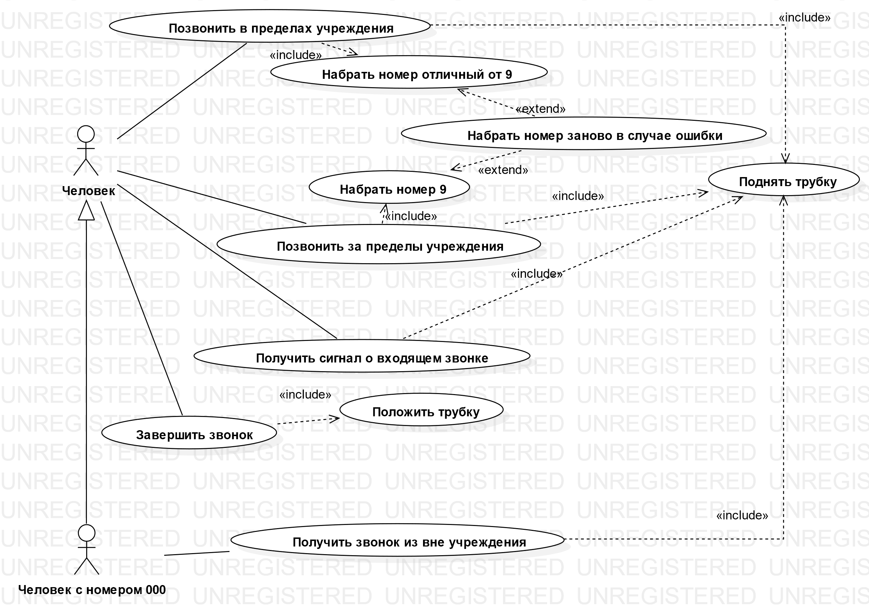

1. Диаграмма вариантов использования АТС.
   1. Акторы

* Человек – это любой человек, работающий в организации и имеющий свой телефон с определённым номером (номера не должны дублироваться). При этом номер телефона не может иметь значение 9 (зарезервирован) или 0 (используется для входящих звонков внешней связи)
* Человек с номером 000 – это человек имеющий номер 000. Он отличается расширенными правами, по сравнению с обычным работником: возможность получать звонки извне учреждения. Все входящие звонки извне направляются именно на этот номер.
  1. Вариант использования «позвонить внутри учреждения»

Описание: вариант использования позволяет позвонить любому человеку внутри учреждения.

Предусловия: Трубка лежит на телефоне.

Основной поток:

* Поднять трубку
* Набрать номер

Постусловия: звонок начался.

Альтернативные потоки:

* Неправильно набран номер, в таком случае пользователь должен ввести номер заново или завершить звонок.
  1. Вариант использования «Позвонить за пределы учреждения»

Описание: данный вариант использования позволяет позвонить любому человеку изнутри учреждения по любому доступному внешнему номеру.

Предусловия: трубка лежит на телефоне.

Основной поток:

* Поднять трубку
* Набрать номер 9 (далее вся работа «Мини АТС» сводится к передаче сигналов между пользователем и городской АТС, поэтому никакие последующие действия не рассматриваются в рамках данной работы)

Постусловия: абонент связался с городской АТС

Альтернативные потоки:

* Пользователь неправильно набрал номер, в таком случае пользователь должен ввести номер заново или завершить звонок.
* Городская АТС недоступна, пользователь должен попробовать связаться позже.
  1. Вариант использования «Получить сигнал о входящем звонке»

Описание: данный вариант использования позволяет каждому абоненту получить сигнал о входящем звонке.

Предусловия: трубка лежит на телефоне.

Основной поток:

* Поднять трубку

Постусловия: абонент связался с позвонившим абонентом.

Альтернативные потоки:

* Абонент не хочет выходить на связь, в таком случае он должен поднять и положить трубку (у нас не предусмотрена кнопка сброса по ТЗ)
  1. Вариант использования «Получить сигнал о звонке извне учреждения»

Описание: данный вариант использования позволяет абоненту с номером 000 получить сигнал о звонке извне учреждения.

Предусловия: трубка лежит на телефоне.

Основной поток:

* Поднять трубку

Постусловия: абонент связался с позвонившим абонентом

Альтернативные потоки:

* Абонент не хочет выходить на связь, в таком случае он должен поднять и положить трубку (у нас не предусмотрена кнопка сброса по ТЗ)

1. Диаграмма классов

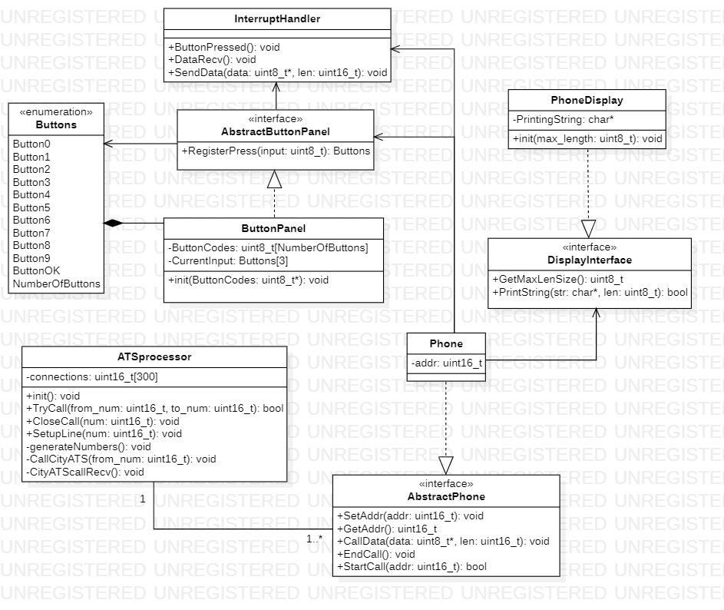

1. Диаграмма классов
   1. Классы
2. AbstractButtonPanel – интерфейс для взаимодействия с конкретной моделью телефона.

Методы: RegisterPress – получает на вход номер кнопки (один байт) и преобразует это значение в аппаратно-независимый номер из enum Buttons.

1. DisplayInterface – интерфейс для взаимодействия с дисплеем конкретного телефона.

Методы: GetMaxLenSize – получить максимальную длину строки на экране.  
PrintString – вывести на экран массив str с длинной len.

1. AbstractPhone – интерфейс для взаимодействия АТС и телефона.

Методы: SetAddr – установить номер (вызывается АТС для динамического выделения номеров).

GetAddr – получить ранее установленный номер.

CallData – передать данные на телефон.

EndCall – закончить звонок.

StartCall – начать звонок, возвращает false, если не получилось инициировать звонок.

1. InterruptHandler – класс обработчик прерываний телефона, вызывает функции интерфейсов при получении/отправке данных, а также на каждое нажатие кнопки
2. ButtonPanel – аппаратно-зависимая реализация панели кнопок.

Методы: init – проиницировать работу (задать таблицу преобразований полученных битов в enum Buttons).

Поля: ButtonCodes – таблица преобразований полученных битов в enum Buttons.

CurrentInput – текущий ввод пользователя

1. Phone – аппаратная реализация телефона.

Все методы унаследованы от AbstractPhone.

Поля: addr – адрес телефона.

1. PhoneDisplay – аппаратная реализация дисплея телефона.

Методы унаследованы от интерфейса DisplayInterface, помимо init (инициализация дисплея значением максимальной длины)

Поля: PrintingString – строка, которая выводится в текущий момент.

1. Buttons – перечисление абстрактных от «железа» реализаций кнопок телефона.
2. ATSprocessor – реализация процессора АТС  
   Поля: connections – таблица соединений (максимум 300)

Методы: init – инициализация, генерация номеров для всех телефонов.

TryCall – попытка позвонить на номер, возвращает false, если занято.

CloseCall – закрыть звонок.

SetupLine – установить связь с телефоном.

generateNumbers – генерация номеров для всех телефонов.

CallCityATS – вызвать городскую АТС

CityATScallRecv – получить данные от городской АТС (в некоторой форме прерывания)

1. Диаграмма пакетов

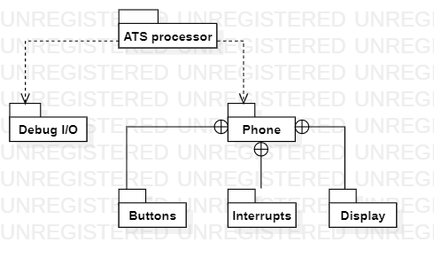

1. Диаграмма пакетов
   1. Список пакетов

* ATS processor – непосредственный процессор ATS, который в автоматическом режиме выполняет соединения.
* Debug I/O – внешняя система ввода-вывода для отладки процессора АТС в случае возникновения неполадок.
* Interrupts – подсистема прерываний, необходимых для работы телефона.
* Buttons – подсистема ввода с клавиатуры телефона.
* Display – подсистема вывода на экран телефона.
* Phone – система телефона, которая непосредственно связана с АТС.

1. Диаграммы последовательностей и кооперативные диаграммы.
   1. Вариант использования «позвонить внутри учреждения», получить звонок внутри учреждения

Два варианта использования рассматриваются одновременно для более корректного отображения последовательности действий, выполняемых АТС как при звонке кому-нибудь, так и при получении звонка от кого-либо внутри учреждения.

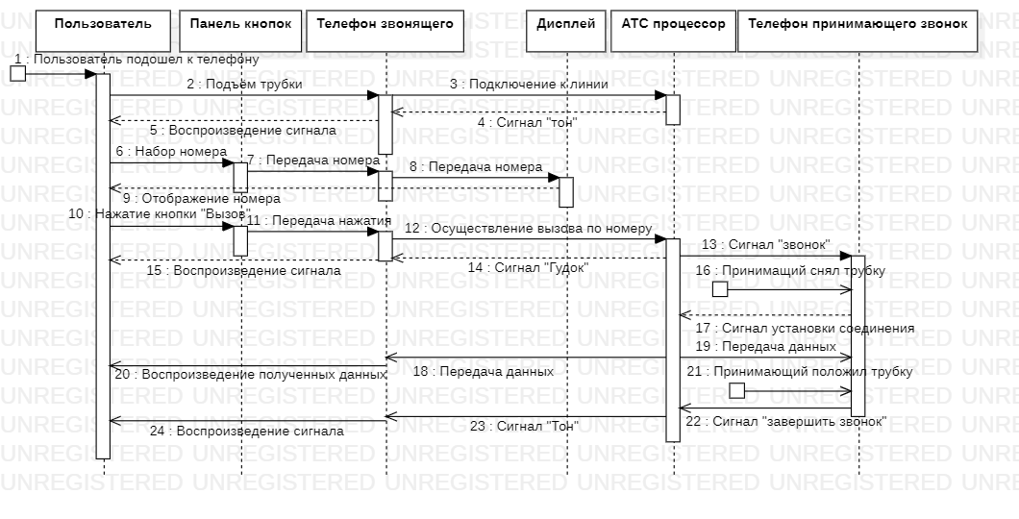

1. Диаграмма последовательностей вариантов использования «позвонить внутри учреждения» и «получить звонок изнутри учреждения»

Объекты диаграмм:

* Пользователь (инициирующий звонок)
* Панель кнопок (расположенная на телефоне)
* Дисплей (расположенный на телефоне)
* Телефон звонящего
* Процессор АТС
* Телефон принимающего звонок

Сообщения на диаграмме:

1. Пользователь подошел к телефону – пользователь, который хочет позвонить по определённому номеру, подходит к телефону.
2. Подъём трубки – пользователь снимает трубку с телефона.
3. Подключение к линии – телефон подключается к процессору АТС, сообщая свой номер.
4. Сигнал «тон» – продолжительное получение сигнала «тон» телефоном от АТС (до тех пор, пока не будет начат звонок или трубка не будет положена).
5. Воспроизведение сигнала – воспроизведение сигнала, полученного от АТС пользователю.
6. Набор номера – ввод нужного номера на клавиатуре (так как число цифр заранее не определено, описано одним действием).
7. Передача номера – передача набранного номера телефону.
8. Передача номера – передача набранного номера от телефона дисплею для отображения.
9. Отображение номера – отображение номера на дисплее.
10. Нажатие кнопки «Вызов» – пользователь нажал на кнопку «вызов»
11. Передача нажатия – передача информации о том, что пользователь хочет совершить вызов по введенному ранее номеру.
12. Осуществление вызова по номеру – передача АТС сообщения о том, что пользователь хочет позвонить по указанному номеру (инициировать звонок).
13. Сигнал «звонок» – передача сигнала «звонок» принимающему.
14. Сигнал «гудок» – передача сигнала «гудок» звонящему (разница по времени между 13 и 14 должна быть несущественной).
15. Воспроизведение сигнала – воспроизведение гудков (сигнала полученного от АТС).
16. Принимающий снял трубку – данный сигнал посылается телефону звонящего в том случае, если принимающий снял трубку.
17. Сигнал установки соединения – принимающий информирует АТС о том, что соединение установлено (принимающий взял трубку), иначе, если сигнал не посылается через 1 минуту, АТС посылает сигнал звонящему о завершении звонка (сигнал «гудок» используется в данном случае).
18. Передача данных – двусторонняя передача данных между АТС и телефоном звонящего (АТС выступает в роли посредника).
19. Передача данных – двусторонняя передача данных между АТС и телефоном принимающего (АТС выступает в роли посредника).
20. Воспроизведение полученных данных – воспроизведение данных телефоном звонящего (также для телефона принимающего, но он отсутствует на схеме для экономии места).
21. Принимающий положил трубку – выступает в роли указания для телефона принимающего о завершении звонка.
22. Сигнал «завершить звонок» – сигнал, подаваемый одним из участников звонка, информирующий АТС о том, что звонок завершен.
23. Сигнал «Тон» – информирует телефон принимающего о том, что в текущий момент нет текущих звонков.
24. Воспроизведение сигнала – воспроизведение сигнала «Тон» звонящему.
    1. Вариант использования «Позвонить за пределы учреждения»

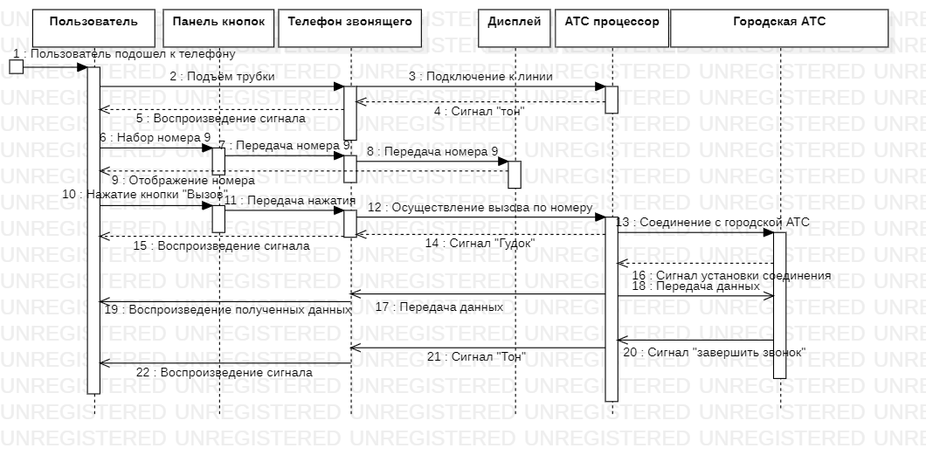

1. Диаграмма последовательностей варианта использования «позвонить за пределы учреждения»

Объект диаграммы:

* Пользователь (инициирующий звонок)
* Панель кнопок (расположенная на телефоне)
* Дисплей (расположенный на телефоне)
* Телефон звонящего
* Процессор АТС
* Городская АТС

Сообщения на диаграмме:

1. Пользователь подошел к телефону – пользователь, который хочет позвонить по определённому номеру, подходит к телефону.
2. Подъём трубки – пользователь снимает трубку с телефона.
3. Подключение к линии – телефон подключается к процессору АТС, сообщая свой номер.
4. Сигнал «тон» – продолжительное получение сигнала «тон» телефоном от АТС (до тех пор, пока не будет начат звонок или трубка не будет положена).
5. Воспроизведение сигнала – воспроизведение сигнала, полученного от АТС пользователю.
6. Набор номера 9 – ввод номера 9 на клавиатуре.
7. Передача номера 9– передача набранного номера телефону.
8. Передача номера 9 – передача набранного номера от телефона дисплею для отображения.
9. Отображение номера 9 – отображение номера на дисплее.
10. Нажатие кнопки «Вызов» – пользователь нажал на кнопку «вызов»
11. Передача нажатия – передача информации о том, что пользователь хочет совершить вызов по введенному ранее номеру.
12. Осуществление вызова по номеру 9 – передача АТС сообщения о том, что пользователь хочет позвонить по внешнему номеру (городской АТС).
13. Соединение с городской АТС – передача управления городской АТС в том случае, если она отвечает.
14. Сигнал «гудок» – передача сигнала «гудок» звонящему (пока нет ответа от городской АТС).
15. Воспроизведение сигнала – воспроизведение гудков (сигнала полученного от АТС).
16. Сигнал установки соединения – данный сигнал посылается АТС от городской АТС для того, чтобы уведомить мини-АТС о том, что связь установлена и управление текущим соединением передано ей.
17. Передача данных – двусторонняя передача данных между АТС и телефоном звонящего (АТС выступает в роли посредника).
18. Передача данных – двусторонняя передача данных между АТС и городской АТС.
19. Воспроизведение полученных данных – воспроизведение данных телефоном звонящего (также для телефона принимающего, но он отсутствует на схеме для экономии места).
20. Сигнал «завершить звонок» – сигнал, подаваемый одним из участников звонка (в данном случае – городской АТС), информирующий АТС о том, что звонок завершен.
21. Сигнал «Тон» – информирует телефон принимающего о том, что в текущий момент нет текущих звонков.
22. Воспроизведение сигнала – воспроизведение сигнала «Тон» звонящему.
    1. Вариант использования «Получить сигнал извне учреждения»

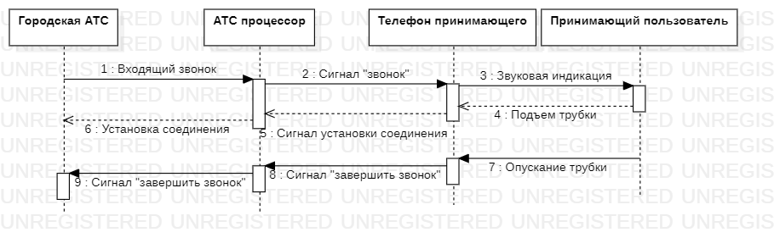

1. Диаграмма последовательностей для случая «получить сигнал извне учреждения»

Объекты диаграммы:

* Принимающий пользователь – пользователь, телефон которого имеет номер 0
* Телефон принимающего – телефон с номером 0
* АТС процессор
* Городская АТС

Сообщения на диаграмме:

1. Входящий звонок – звонок, поступивший от городской АТС на процессор АТС (по протоколу обмена городской АТС, в случае различий)
2. Сигнал «звонок» – сигнал, уведомляющий телефон принимающего о входящем звонка.
3. Звуковая индикация – сигнал, уведомляющий пользователя о входящем звонке.
4. Подъем трубки – прием входящего звонка пользователем.
5. Сигнал установки соединения – сигнал, уведомляющий АТС о приёме звонка (по внутреннему протоколу).
6. Установка соединения – сигнал, уведомляющий городскую АТС о приёме звонка (по внешнему протоколу).
7. Опускание трубки – информирование телефонного аппарата пользователем о намерении завершить звонок.
8. Сигнал «Завершить звонок» – сигнал, уведомляющий мини-АТС о завершении звонка (по внутреннему протоколу).
9. Сигнал «Завершить звонок» - сигнал, уведомляющий городскую АТС о завершении звонка (по внешнему протоколу).
10. Диаграмма состояний

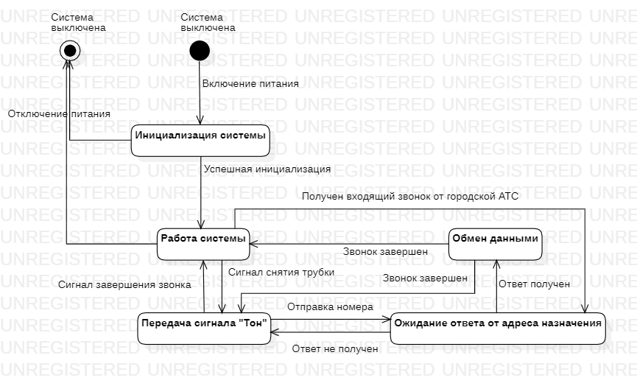

1. Диаграмма состояний для одной пары телефонов.

На данной диаграмме отображена работа для одной пары телефонов, так как для 300 адресов диаграмма будет выглядеть также.

Изначально система выключена.

При включении питания система должна правильно инициализироваться – для каждого телефона, не имеющего адрес, выделить номер, если есть свободный и сохранить это значение в БД.

После успешной инициализации система вводится в работу.

При получении сигнала снятия трубки система должна начать передавать сигнал «Тон» устройству, пославшему сигнал.

В случае получения сигнала «Завершение звонка», система переходит в обычное состояние.

В случае получения номера системой от телефона, система попытается позвонить на номер (послать сигнал «Звонок») в том, случае, если этот номер не занят (можно проверить по содержимому таблицы): переход в режим ожидания ответа от адреса назначения.

В том случае, если ответ не получен через 60с система перестает посылать сигнал «Звонок» на адрес назначения.

В том случае, если трубка в адресе назначения была снята (получен сигнал «Установка соединения»), система переходит в режим обмена данными (это параллельный режим, он выставляется только для пары телефонов).

При получении сигнала «Завершить звонок» от одного из телефонов, система посылает другому сигнал «Тон», при этом для отправителя сигнала «Завершить звонок» система перейдет в обычный рабочий режим.

При получении сигнала «входящий звонок» от городской АТС, когда мини-АТС находится в состоянии «работа системы» происходит обычная обработка обмена данных, только с тем условием, что система ожидает ответа только от номера 0.

В случае отключения питания, система должна быть способна сохранить данные в ПЗУ.

1. Диаграмма деятельностей

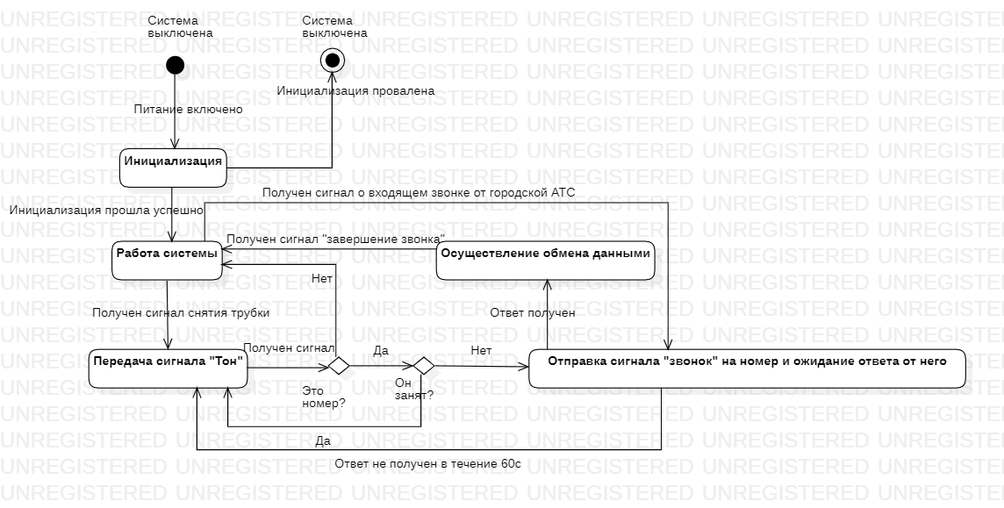

1. Диаграмма деятельностей

Система находится в выключенном состоянии до тех пор, пока его не включат (остальное время она активна).

После включения питания система начинает инициализацию. В случае провала данной операции (не осталось свободных номеров или выключение питания) система выключается.

После успешной инициализации система параллельно выполняет несколько соединений если необходимо, иначе ожидает входящие сигналы.

В случае получения сигнала «Снятие трубки», система начинает передачу сигнала «Тон» тому, кто послал данный сигнал.

Далее, если от того же источника получен сигнал, содержащий номер, то система отправляет сигнал «Звонок» на указанный номер, если он не занят. В том случае, если он занят, система посылает сигнал «Тон». В случае если второй телефон не отвечает на сигнал звонок в течение 60с, то система посылает сигнал «Тон» звонящему.

В случае, если ответ от второй стороны получен, система осуществляет обмен данными между ними до тех пор, пока не получен сигнал «Завершение звонка».

Если система (при ожидании внешней активности) получает сигнал о входящем звонке от городской АТС, то она отправляет сигнал «звонок» на указанный номер, если он не занят.

1. Диаграмма компонентов

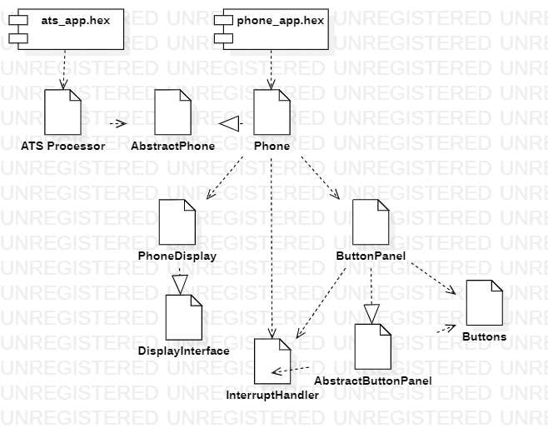

1. Диаграмма компонентов

Предполагается использовать два различных компонента прошивки.

ats_app.hex – компонент прошивки для процессора ATS. Он необходим для работы мини-АТС. Он должен «знать» о возможных командах для телефона.

Далее, phone_app.hex – компонент прошивки для каждого телефона. Каждый телефон должен реализовывать интерфейс AbstractPhone. В данном случае предполагается реализация Phone. Класс Phone зависит от классов Phone Display, который реализует DisplayInterface, от InterruptHandler и от ButtonPanel, который реализует интерфейс AbstractButtonPanel, который зависит от перечисления Buttons и InterruptHandler.

1. Диаграмма размещения

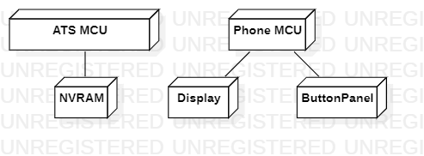

Система разворачивается как набор из двух программ для двух микропроцессоров, каждая из которых должна лежать в постоянной памяти.